

Casos de Estudio 3
Diagrama de Clases para un Videojuego
Version 1.0
Realizado por Limbo Software Development

Rodrigo Alejandro Hurtado Cortés - A01713854

Alexis Yaocalli Berthou Haas - A01713458

Ana Camila Cuevas González - A01412609

Alejandro Contreras Magallanes - A01662743

23 de febrero del 2026
Tabla de Contenido

1. Videojuego 1
Descripción del caso 1
1.1. Diagrama de Clases UML 2

Tabla de Figuras

Figura 1.Diagrama de Clases Videojuego 2

Videojuego

Descripción del caso
Elabore un diagrama de clases haciendo uso formal de la nomenclatura de UML.

La aplicación a modelar es un videojuego, en el cual participan los siguientes personajes:

- Un Héroe: El cual es capaz de realizar las siguientes acciones: correr, caminar, saltar, atacar, reposar. Dicho personaje será controlado por el jugador mediante el uso del teclado de la computadora.

- Enemigos: Los cuales de manera autónoma son capaces de hacer lo mismo que el héroe, aunque de manera diferente. Es decir, aunque pueden atacar, lo hacen de una manera muy particular, por ejemplo si el héroe basa su ataque en una patada, el enemigo lo basa en un puñetazo. Como la autonomía del personaje es simple, también puede ejecutar las acciones de huir y agacharse. Ambos comparten características en común como: posX, posY, width, height, frame (fotograma que se está visualizando en un instante de tiempo), etc.
Además ambos poseen un método para poder visualizarse en la pantalla.

Dentro del video juego existen elementos decorativos (PROPS) los cuales aparecerán aleatoriamente al momento de iniciar el juego, elementos tales como: piedras, macetas, bardas, etc… Cabe mencionar que serán simplemente elementos decorativos con los cuales los personajes pueden colisionar. En este caso simplemente una de las variables de instancia almacena la imagen que está asociada al objeto. Nuevamente, el objeto debe ser capaz de visualizarse en la pantalla.

El video juego cuenta con una ventana de tipo Splash Windows, además de una ventana en la que al final del juego mostrara los mejores 10 jugadores.

Aspectos a evaluar:
- Especificación de clases (variables de instancia, métodos, visibilidad, parámetros, valores de retorno).
- Asociaciones (tipo correcto de asociación, multiplicidad),
- Visibilidad,
- Roles. Cada ventana a su vez es una clase, es importante identificar los métodos a implementar en cada clase.

Diagrama de Clases UML
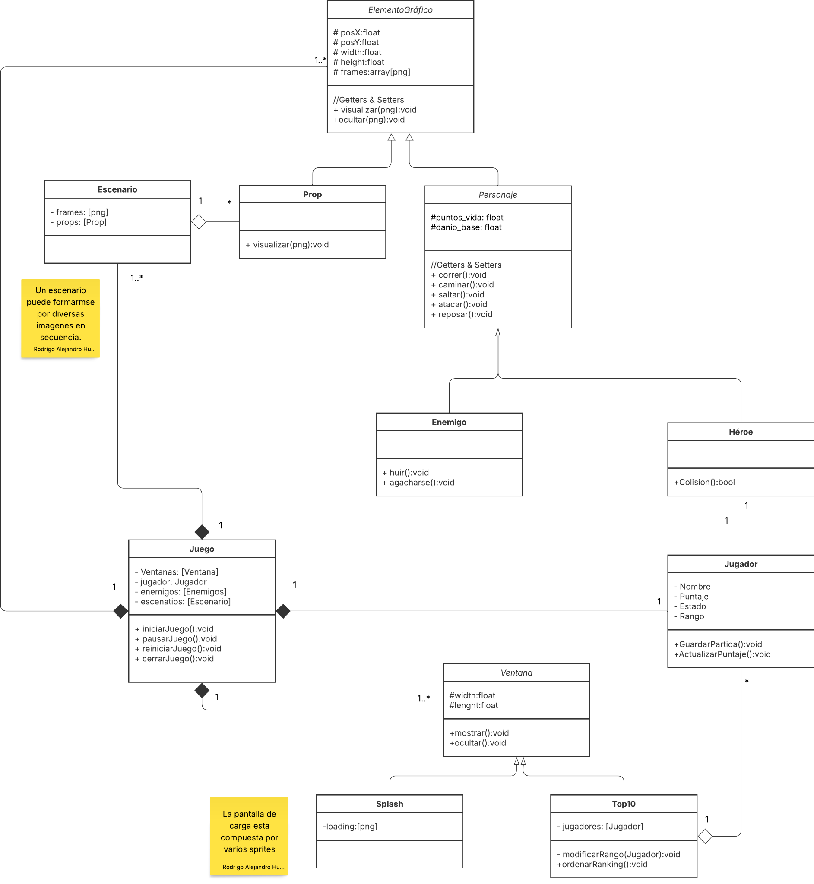

Figura 1.Diagrama de Clases Videojuego

